Endstück halogenfrei 60x110mm, PC/ABS, lichtgrau, 7035

OBO Bettermann

Eigenschaften

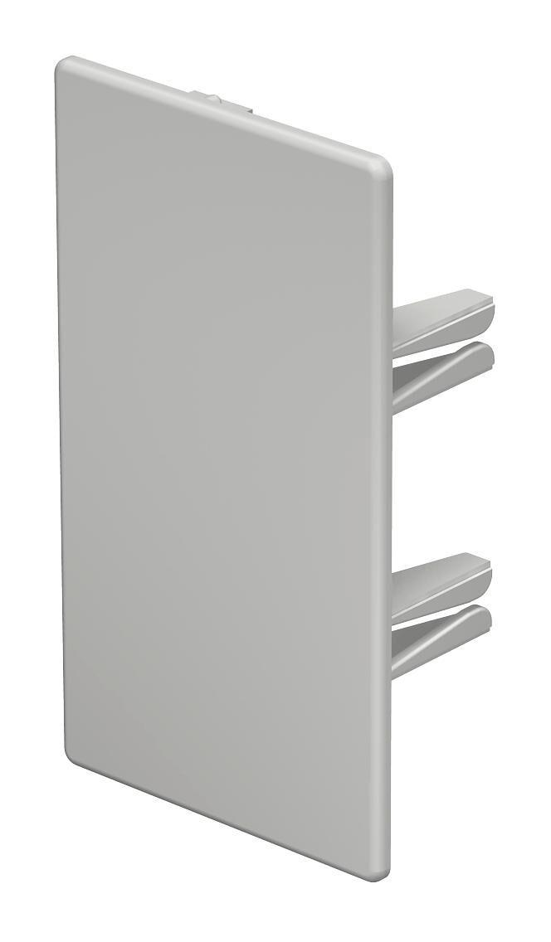

GTIN:

4012195814863

HAN:

6175944

Farbton

grau

Werkstoff

Kunststoff

Breite (mm)

110,00

Höhe (mm)

60,00

Befestigungsart

aufrastbar

RAL-Nummer

7035

Schlagfestigkeit

IK07

Schutzart (IP)

IP30

Einsatztemperatur (°C)

-5,00 - 90,00

Ausführung

links/rechts